Prénom : Date :

PHONOLOGIE

**Compétence(s) travaillée(s) : repérer le son [k], repérer le graphème qui code le son [k]**



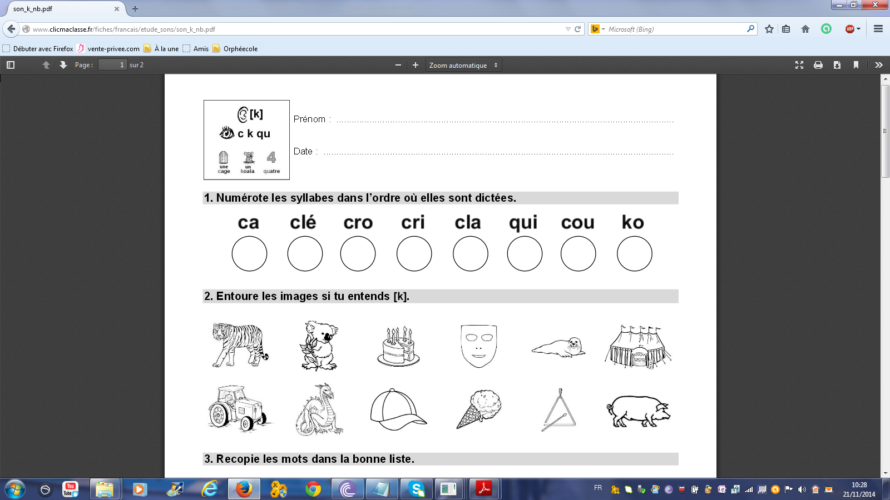**1 . 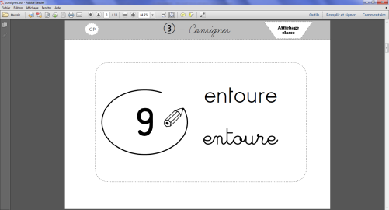 Entoure** les images si tu entends le son [k].



**2 .** **Colorie** tous les dessins dont le nom contient le son [k].

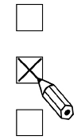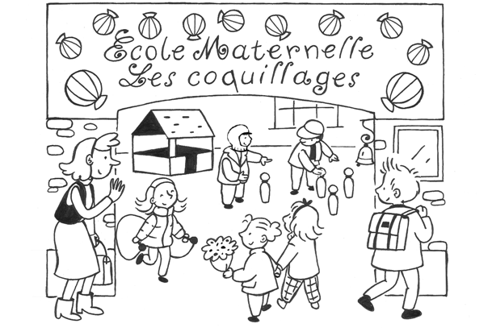

**3**  **Coche** la case si le mot continent la lettre proposée.

